Всероссийская занимательная викторина
«Маршак – поэт любимый наш!»

- Найди среди портретов детских писателей портрет С.Я. Маршака.

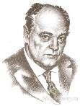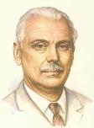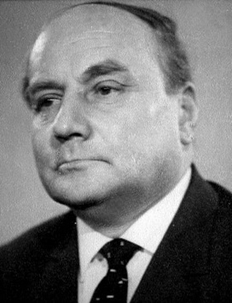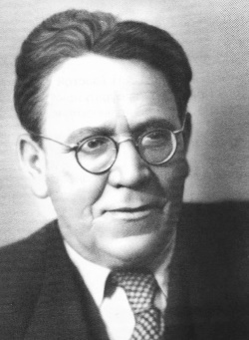
А Б В Г

- Выберите произведения, автором которых является С.Я. Маршак:
- Вот какой рассеянный
- Кошкин дом
- Телефон
- Рассказ о неизвестном герое
- Игрушки
- Сказка о глупом мышонке
- Багаж
- 12 месяцев
- Путаница

- Из какого произведения эти строчки:
«…. Кое-как
Подкрепился
Натощак:
Съел телёнка утром рано,
Двух овечек и барана,
Съел корову целиком
И прилавок с мясником,
Сотню жаворонков в тесте
И коня с телегой вместе,
Пять церквей и колоколен,
Да ещё и недоволен!»
- «Шалтай – Болтай»
- «Робин- Бобин»
- «Великан»

- Вставь пропущенное слово:
«Вот дом,
Который построил …..
А это пшеница,
Которая в тёмном чулане хранится
В доме,
Который построил ….
А это весёлая птица-синица,
Которая часто ворует пшеницу,
Которая в тёмном чулане хранится
В доме,
Который построил …
- Дед
- Отец
- Джек

- Что не сдавала в багаж дама? (стихотворение «Багаж»)
- диван
- чемодан
- саквояж
- шкаф
- картину
- корзину
- картонку
- маленькую собачонку

- Кто произносил эти слова из сказки С.Я. Маршака «12 месяцев»?
«Ветры, бури, ураганы,
Дуйте что есть мочи!
Вихри, вьюги и бураны,
Разыграйтесь к ночи!
В облаках трубите громко,
Вейтесь над землею.
Пусть бежит в полях поземка
Белою змеею!»
- Январь
- Март
- Февраль
- Декабрь

7. Чья песня очень понравилась мышонку из «Сказки о глупом мышонке»:
- Кошки
- Лошади
- Утки
- Жабы
- Щуки

8.Чем не кормила девочка котенка, героя произведения «Усатый-полосатый».
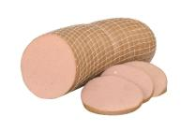 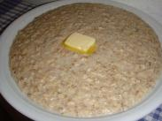 1) салом 2) колбасой 3) овсяной кашей
4) редиской 5) молоком

9. Что надел вместо шапки на голову Рассеянный?
- кепку 2) фуражку 3) сковороду

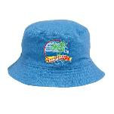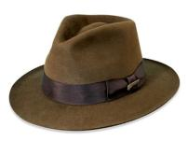
- панаму 5) шляпу 6) платок

10. На какой улице жил герой произведения «Вот какой рассеянный»?
- Рассеянная
- Бассейнная
- Плавательная
- Весёлая
- Зелёная

- Где обедал воробей?
- В ресторане
- В зоопарке
- В детском саду
- В птичьей столовой

- Куда попали лодыри из стихотворения «Кот и лодыри»
- На каток
- На урок
- В цирк
- В кинотеатр

- Как звали отважного пожарного, спасшего Лену и котенка из стихотворения «Пожар»:
- Максим
- Архип
- Кузьма
- Володя

- В какую игру предложил сыграть хорёк мышонку из «Сказки об умном мышонке»:
- Прятки
- Жмурки
- Горелки
- Уголки
- Кошки- мышки
- Чехарда

- В каком городе жил герой произведения «Почта» Борис Житков:
- Санкт- Петербург
- Москва
- Ростов
- Ленинград

16. «Загадки- отгадки».
1. Простите! Извините!  Туда ли я попал?  Мы с вами незнакомы...  Ой, ой, какой скандал!  Я, кажется, надел не то...  Заметили, друзья?  А может это я - не тот?  Скажите, кто же я? | А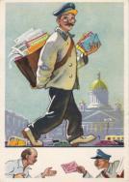
2. Она отправилась в Житомир,  Взяла с собой огромнейший багаж.  Но по пути собачку потеряла,  И очень сильно горевала | Б 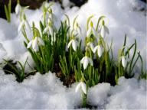
3. Приказала их принцесса  Принести зимой из леса.  Принести зимой цветы!  А какие? Помнишь ты? | В 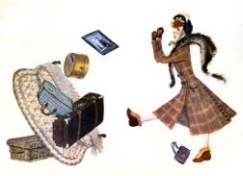
4. В гости он пришёл ко мне  С толстой сумкой на ремне,  С цифрой 5 на медной бляшке,  В синей форменной фуражке | Г 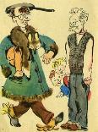
5. Перчатки надевал на ноги он.  На голове была сковорода!  Садился он в отцепленный вагон  И ехал в нём неведомо куда! | Д

Ответ: 1- , 2- , 3- , 4- , 5 –

- Ты конечно внимательно читал пьесу-сказку "Теремок", которую сочинил Самуил Яковлевич Маршак? Тогда вспомни, в каком порядке животные пришли в теремок и поставь в кружок соответствующую цифру. Кто пришел первым, кто вторым и т.д.
Ответ запиши в кружки.
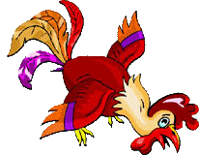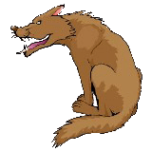

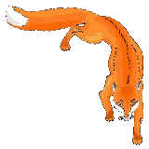

Ты - МОЛОДЕЦ!!! Отлично справился со всеми заданиями!!!

ПОЖЕЛАНИЯ МАРШАКА ДРУЗЬЯМ
Желаю вам цвести, расти,
Копить, крепить здоровье.
Оно для дальнего пути -
Главнейшее условие.
Пусть каждый день и каждый час
Вам новое добудет.
Пусть добрым будет ум у вас,
А сердце умным будет.
Вам от души желаю я,
Друзья, всего хорошего.
А всё хорошее, друзья,
Даётся нам недёшево.
С.Я. Маршак

